ГБООУ «Болгарская санаторная школа - интернат»

Час общения
на тему:
«Конфликты
и пути их разрешения»


Подготовила и провела:
Алексеева И.Н.

Болгар – 2017
Цель: формировать конфликтную компетентность учащихся и способность толерантного поведения.
Задачи:
Образовательные:
- формирование представлений о различных вариантах человеческого общения;
- ознакомление учащихся с понятиями “конфликт”, “конфликтная ситуация”;
Развивающие:
- развитие познавательного интереса учащихся;
- развитие таких личностных качеств, как рефлексия, эмпатия, толерантность;
Воспитательные:
- воспитание уважительного отношения к окружающим людям;
- формирование социально одобряемых форм поведения.
Ожидаемые результаты:
- - Понимание того, что может послужить причиной конфликта;
- - Умение выбирать способ поведения в конфликтной ситуации;
- - Формирование навыков управления эмоциями в ситуации общения с собеседником;
- - Освоение техник конструктивного решения в межличностных конфликтах.

Ход мероприятия
Воспитатель: Здравствуйте! Прежде, чем перейти к теме нашего общения, предлагаю вам выполнить следующее упражнение.
Упражнение. Участники становятся в круг, берут карандаши в руки и, касаясь одним пальцем карандаша с одной и с другой стороны, выполняют команды ведущего. Выглядит это как цепочка, где участники «соединены» через карандаши. Задача участников по команде то садится, то вставать, то двигаться в стороны и при этом не потерять «связь», то есть не уронить карандаши. Это достигается не сразу, а лишь когда все участники станут присматриваться и чувствовать друг друга.
Воспитатель: С какими трудностями вы столкнулись, выполняя данное упражнение? Почему это произошло? (Ответы детей и их оценка)
Обратите внимание, на то, что всем вам был дан чёткий алгоритм действий. Но выполнили его все по–своему., так как все мы разные. А если бы все ваши действия, поступки, слова были одинаковыми, мир был бы скучным и неизменным.
У каждого из вас была конкретная цель, которую нужно было достигнуть. И то, что вам в этом мешало, вызывало у вас чувство неприятия, негодования, злости… С героями мультфильма, который я предлагаю вам посмотреть, произошло нечто подобное.
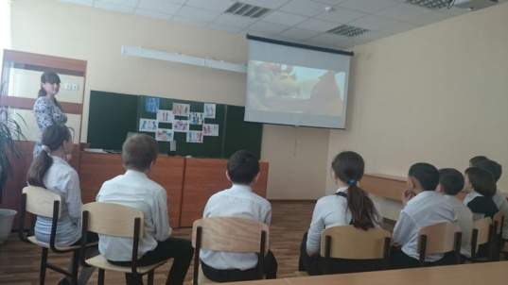
Обратите внимание на экран: видеоролик «Конфликт» (1 часть)
- Что произошло с героями? (ответы детей) Ссора, драка, крик… всё это слова синонимы к слову КОНФЛИКТ.
Все вы знаете, что общение сопровождает нас повсюду и всегда, и невозможно представить, как может человек обойтись без этого уникального дара. Необходимо заметить, только то, что общение не всегда бывает приятным: конфликты, ссоры – нередко портят нам настроение, а проблема возникновения их заключается в неумении и незнании правил эффективного общения. Итак, тема нашего мероприятия звучит так: «Конфликты и пути их разрешения»
- Что же такое конфликт?
“Конфликт – столкновение, разногласие интересов и целей, которое нарушает нормальное взаимодействие людей, препятствует достижению их целей”
- Можно ли его избежать? (ответы детей)
Давайте посмотрим, как наши герои вышли из ситуации.
Продолжение просмотра видеоролика «Конфликт».
- Какие, по-вашему мнению, могут быть причины конфликта? (ответы детей)
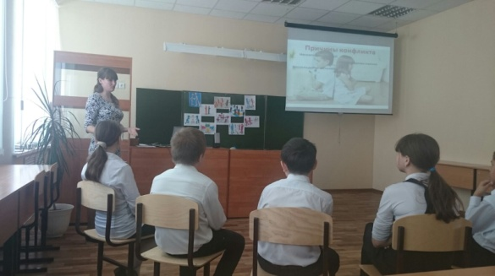
Слайд. Несовпадение целей, желаний, оценок, неуважение к другим, неумение общаться, разница чувств и состояний, незнание правил и норм поведения.
Для возникновения конфликта необходимы участники спора, предмет спора и мотивы, подталкивающие людей к спору.
- А всегда ли конфликты имеют только отрицательное значение?
Обратите внимание на эпиграф:
Конфликты - это норма жизни.
Если в вашей жизни нет конфликтов,
Проверьте, есть ли у вас пульс?
Ч. Ликсон.
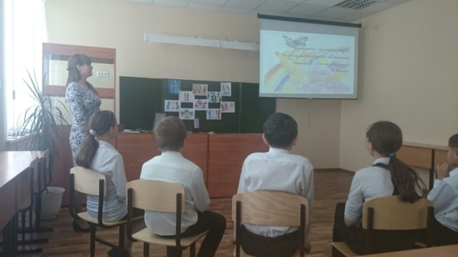
- Как вы его понимаете?
Плюсы:
- решение ситуации;
- движение с мертвой точки, развитие;
- выяснение и удовлетворение целей участников конфликта;
- начало совместной деятельности.
Упражнение:
1) Тех, кто когда - либо в своей жизни был участником конфликта, ссоры или ругался с кем-то, прошу поднять левую руку.
2) Кто выходил из конфликта огорченный или расстроенный прошу прикоснуться правой рукой левого уха.
3) И кто выходил из конфликта довольный прошу два раза хлопнуть в ладоши.
Если вы обратили внимание, то при ответе на вопросы, вы все отреагировали тем или иным действием. Тем самым подтвердили предположение о том, что конфликт - неотъемлемая часть нашей жизни.
Конфликты играют важнейшую роль в жизни отдельного человека, развитии семьи, жизнедеятельности школы, любой организации, государства, общества и человечества в целом. В какой – то мере они даже необходимы для развития ситуации и отношений, для роста личности, иначе может наступить застой.
А вот способы выхода из конфликтных ситуаций и само поведение во время конфликта бывает разное. Для того чтобы узнать какие это способы я предлагаю вам обратить внимание на экран.
Стратегии поведения при конфликтах
Приспособление  Уступчивость | Избегание  Уход | Соперничество  Противоборство | Сотрудничество | Компромисс
Слайд Отрывок из сказки «Морозко»
- Как вы думаете, к какому варианту разрешения конфликта это больше всего подходит?
1. Способ приспособления (уступчивости) – Я уступаю другой стороне конфликта в достижении ее результатов и интересов, и отказываюсь от достижения своих интересов. Не обсуждаю спорные вопросы, соглашаюсь с требованиями и претензиями ко мне.
- Какова эффективность этой стратегии?
«-»: нет достижения результатов, которых я хочу; нет отстаивания своих интересов, присутствует депрессия, копится недовольство собой, злость. Минимум общения и друзей. Уступка может быть воспринята второй стороной как проявление слабости и привести к усилению его давления и требований.
«+»: цель – сохранение жизни или своего целостного состояния. Нередко уступка становится переломным моментом в напряженной ситуации, меняющим ее течение на более благоприятное.
Слайд отрывок из мультфильма «Кто первый»
Дети выбирают путь решения конфликта
2. Способ соперничества или противоборства (конкуренция): Настаиваю на своем, борюсь за свои интересы. Может возникнуть желание устранить противоположную сторону в конфликте. Могу применить власть, силу, давление, могу заставить. Только победа или поражение, третьего не дано.
Эффективность этой стратегии.
«-»: ухудшение взаимоотношений с людьми, стремление удовлетворить только свой интерес, не принимая в расчет интересов партнера. Применение нечестных и жестоких методов.
«+»: позволяет добиваться необходимого результата, стимулирует развитие, способствует прогрессу. В ряде ситуаций наличие соперничества является их движущей силой и сутью, например, спортивные соревнования, артистические состязания, многие случаи устройства на работу, поступления в учебное заведение по конкурсу и другие.
Слайд отрывок из мультфильма «Простоквашино»
3.Способ избегания (ухода) от конфликта – не хочу признавать что ссорюсь, ругаюсь. Не хочу тратить свои силы на разрешение конфликта. Я не уступаю и не настаиваю на своем, не спорю, не возражаю второй стороне. Могу молча уйти или убежать.
Эффективность этой стратегии.
«-»: нет достижения результатов, которых я хочу; нет отстаивания своих интересов, копится недовольство собой, злость. Минимум общения и друзей.
«+»: цель – сохранение жизни или своего целостного состояния.
Слайд отрывок из мультфильма «Вершки и корешки»
4. Способ компромисса: взаимные уступки, удовлетворение интересов каждой из сторон наполовину. Когда внешне никто не выигрывает, но и не проигрывает. Каждая из сторон получает что-то устраивающее ее.
Эффективность этой стратегии.
«-»: интересы обеих сторон полностью не раскрываются.
«+»: ведет к уменьшению конфликта, достигаются и мои интересы и интересы другой стороны наполовину, поддержание дружеских отношений.
Слайд отрывок из мультфильма «Федорино горе»
5. Способ сотрудничества: Удовлетворяю и мои интересы, и интересы другой стороны полностью. Не нарушаются отношения между партнерами. Корнем самого слова является «труд». Нередко эта стратегия требует времени для ее успешного осуществления. Для нее необходимо взаимное желание разрешать проблему совместно, с учетом истинных интересов всех сторон.
Эффективность этой стратегии.
«+»: Сотрудничество привлекательно прочностью разрешения проблемы, партнерским характером отношений в его ходе. Успешное сотрудничество способствует улучшению отношений и желанию продолжать взаимодействие в будущем.
Упражнение «Праздничный пирог»
Цель: самодиагностика стратегии поведения учащихся в конфликтной ситуации.
Воспитатель: Хорошо, ребята, давайте посмотрим какую стратегию поведения, выбираете вы на самом деле. Итак, Представьте себе, что к вам на День рождения пришли друзья пить чай с праздничным тортом. Но торт, к сожалению, был небольшого размера и его явно не хватит на всех. Что вы будете делать в этой ситуации? Выберите вариант своего поведения и подберите подходящий рисунок на доске.
1.Откажетесь разрезать торт, и чтобы никого не обидеть, попросите, кого-нибудь это сделать (избегание).
2.Разрежете торт сами, на своё усмотрение, кому какой кусок - не важно, главное - себе самый лучший, так как у Вас же День рождение! (конкуренция).
3.Учтёте пожелание гостей, а себе возьмете кусок, какой достанется (приспособление).
4. Постараетесь разделить торт поровну между всеми участниками праздника, включая и себя тоже (сотрудничество).
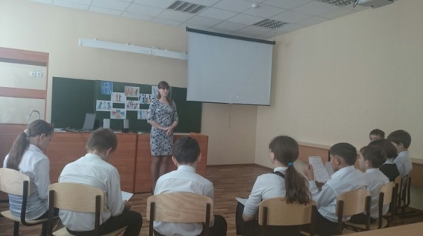
5. Скажете, что торт вы есть не хотите, пусть его съедят гости, а сами съедите только шоколадные фигурки с торта (компромисс).
А сейчас я предлагаю посмотреть вам притчу.
Слайд «Притча»
ВЫВОД: Каждый из нас должен сделать свой выбор, какой след он оставит в этой жизни. А памятка, составленная для вас, вам в этом поможет.
Рефлексия:
Таким образом, наше мероприятие подошло к своему завершению. И я хотела бы, чтобы вы сейчас улыбнулись друг другу и передавая улыбку высказали ваше мнение, относительно данного мероприятия. Для своего ответа вы можете использовать фразы, указанные на экране.
- Я сегодня узнал(а)…
- Мне понравилось…
- Я чувствовал(а) себя…
- Мне хотелось бы…

